Лабораторная работа №1
«РАБОТА С ТЕКСТОВЫМ ПРОЦЕССОРОМ MICROSOFT OFFICE WORD».

Задание 1. Работа с абзацами.
- Создайте новый документ в ТП Word и сохраните его под именем Текст.doc.
- Выведите на экран непечатаемые символы кнопкой (Непечатаемые знаки).
- Введите заголовок Работа с абзацами.
- Введите текст стихотворения, не разбивая четверостишия на абзацы, для этого внутри четверостишия используйте принудительный переход на следующую строку – комбинацию клавиш Shift+Enter. Второе четверостишие переместите вправо при помощи кнопки (Увеличить отступ). Должно получиться:
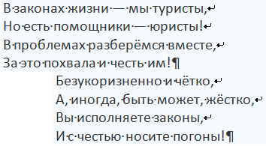
- Скопируйте текст два раза.
- Перейдите в начало документа, справа вставьте любой рисунок из коллекции Microsoft Office.

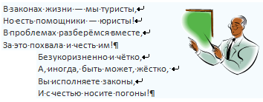

- Во втором экземпляре текста расположите оба четверостишия рядом одним из трех способов: используя таблицу с невидимыми границами; либо инструмент Надпись на панели Рисование; либо команду меню Формат-Колонки.
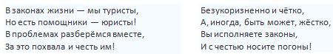

- В третьем экземпляре отформатируйте каждый абзац в соответствии с приведенными ниже параметрами, используя команду меню Формат-Абзац:

1-ый абзац: Отступы слева – 2см, справа – 5 см; межстрочный интервал – 1,5; перед абзацем – 6 пт., после абзаца 12 пт.
2-ой абзац: Отступы слева – 5см, справа – 2 см; межстрочный интервал – 0,8 строки; перед абзацем – 16 пт., после абзаца 10 пт.

  - Сохраните документ.

Задание 2. Создание списков.
- На втором листе введите заголовок Списки
- Используя команду Формат-Список создайте следующие списки:

Маркированный  - ………  - ………  - ………. | Маркированный  - ….  - …. | Нумерованный  - …  - …
Маркированный  - …..  - …..  - …..  - …..  - ….. | Нумерованный  - …  - …  - ..  - ..  - … | Многоуровневый  - …  - …  - …  - …  - …  - ….

Для понижения и повышения уровня многоуровневого списка, используйте кнопку - Уменьшить отступ и кнопку -Увеличить отступ на панели Форматирования.
- Сохраните документ.

Задание 3. Создание рисунков с помощью встроенного графического редактора.
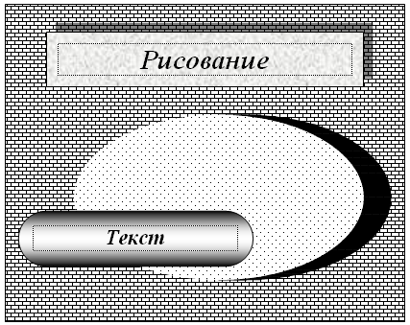
- На третьем листе введите заголовок Работа с автофигурами.
- С помощью инструментов панели Рисование создайте многослойный рисунок, применяя разные заливки объектов, эффекты тени и объема.
- Сгруппируйте рисунок, чтобы он стал единым объектом.
- Создайте на этом же листе объект WordArt.
- Сохраните документ.

Задание 4. Создание и форматирование таблиц.
- Введите заголовок Создание таблиц.
- Создайте на 4-ом листе следующие таблицы:
 | 1  2 |  |  | 4  5  6 | 7
 |  |  |  | 4  5  6 | 8  9
 | 3 |  |  | 4  5  6 | 8  9
Объявление
12-34-56 | 12-34-56 | 12-34-56 | 12-34-56 | 12-34-56 | 12-34-56
 | время приема
понедельник | 9⁰⁰
вторник | 9³⁰
среда | 10⁰⁰
четверг | выходной
Сведения об успеваемости студентов
№  п.п | Учебная дисциплина | Группа | Отлично | Хорошо | Удовл | Неуд
1 | Информационные  технологии | 371
2 | Информационные  технологии | 372
3 | Информационные  технологии | 373
 | ИТОГО

- Сохраните документ.

Задание 5. Вставка формул, символов и импорт объектов.
- На следующем листе введите заголовок по названию задания.
- Вставьте в документ следующую формулу: $\text{cos}ϕ=\frac{X_{1}X_{2}+Y_{1}Y_{2}+Z_{1}Z_{2}}{\sqrt{X_{1}^{2}+Y_{1}^{2}+Z_{1}^{2}+}\sqrt{X_{2}^{2}+Y_{2}^{2}+Z_{2}^{2}}}$
- Вставьте в документ символы, используя команду Вставка – Символ и меняя при этом название шрифта:
   δ ≠ ± σ    α
- Вставьте в документ изображения кнопок и , воспользовавшись следующим алгоритмом:
- Сфотографируйте экран – кнопка Prt Sc
- Откройте графический редактор Paint (Стандартные программы в меню Пуск).
- Выполните команду Правка-Вставить
- Выделите нужный фрагмент экрана
- Скопируйте его и вставьте в документ Word в нужное место.
- Сохраните документ

Задание 6. Вставка номеров страниц и колонтитулов.
- Вставьте в свой документ номера страниц с помощью команды ВСТАВКА-Номера страниц. Укажите следующие параметры:
- положение – внизу страницы;
- выравнивание справа;
- убрать флажок Номер на первой странице.
- Просмотрите результат.
Чтобы удалить номера, необходимо дважды щелкнуть по ним и стереть.
  - Попробуйте и верните обратно.
- Вставьте верхний колонтитул с помощью команды меню ВИД-Колонтитулы. С помощью панели инструментов Колонтитулы введите дату, номера страниц и полное имя файла (в виде автотекста).
- Вернитесь в прежний режим и просмотрите результат.
- Сохраните изменения.

Задание 7. Вставка сносок и буквицы.
- Установите курсор в конец первого абзаца текста стихотворения на первом листе
- С помощью команды ВСТАВКА-Ссылка-Сноска добавьте в документ обычную сноску, выбрав подходящий символ для ее обозначения.
- Вставьте любой текст сноски.
Переход к отдельным элементам документа (сноскам, страницам, рисункам и т.п.) можно осуществлять с помощью клавиши F5 или кнопки (Выбор объекта перехода), которая находится в нижней части вертикальной полосы прокрутки.
- С помощью команды ФОРМАТ-Буквица оформите первый абзац текста буквицей.
- Сохраните документ.

Задание 8. Создание автоматического оглавления.
Для того чтобы сформировать оглавление документа, необходимо все заголовки, которые должны входить в оглавление, отформатировать стилями Заголовков (Заголовок 1, Заголовок 2 и т.д.).
- Оформите в своем документе все заголовки стилем Заголовок 1 (кнопка Стиль на панели Форматирования).
- Установите курсор в начале документа и создайте оглавление, используя команду меню ВСТАВКА-Ссылка-Оглавление и указатели и вкладку Оглавление.
- Выделите весь текст оглавлении и установите полуторный междустрочный интервал. Должно получиться:
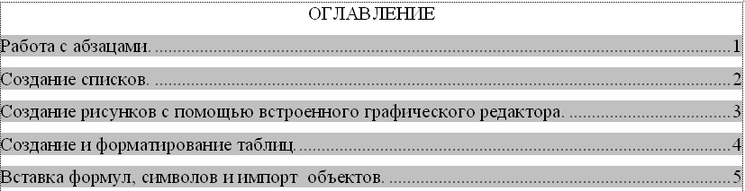
- Щелкните (при нажатой клавиши Ctrl) по номеру страницы в оглавлении.
- Сохранить документ.

Контрольные вопросы.
- Перечислите приемы форматирования абзацев.
- Виды и способы создания списков.
- Технология создания и форматирования автофигур в документе Word.
- Способы создания таблиц и приемы их видоизменения.
- Каким образом осуществляется вставка формул; символов отсутствующих на клавиатуре; сносок; буквицы; номеров страниц; колонтитулов?
- Как осуществить импорт объектов, используя графический редактор?
- Опишите последовательность создания автоматического оглавления.

